Кружок по изучению свободного программного обеспечения
«Лаборатория юного линуксоида»

Программа кружка «Лаборатория юного линуксоида» разработана для детских (юношеских) объединений, реализующих программы дополнительного образования, связанные с информационными технологиями. Программа ориентирована на возраст 11–16 лет (5–10 классы включительно) и рассчитана на период обучения от 1 года до 4 лет.
Учащиеся могут приступить к освоению программы, если их знания по информационных технологиям находятся на уровне уверенного пользователя ПК.
Одной из особенностей программы является ее ориентация на использование свободного программного обеспечения в качестве средства обучения и предмета изучения. Использование СПО позволяет гарантировать равные возможности участникам образовательного процесса, несет в себе воспитательное значение как демонстрация результата открытости и взаимодействия.
Данную программу можно рекомендовать для изучения на занятиях кружка «Лаборатория юного линуксоида». Приведем программу кружка (таблица 1).

Таблица 1

Программа кружка
№ темы | Название темы | Всего часов | Теория | Практика
1 | Знакомство с операционными системами семейства GNU/Linux | 2 | 1 | 1
2 | Общие принципы работы в графических средах на примере KDE | 3 | 2 | 1
3 | Konqueror – файловый менеджер KDE | 3 | 1 | 2
4 | Обработка текстовой информации | 5 | 2 | 3
5 | Создание компьютерных презентаций | 4 | 2 | 2

Приведем конспект занятия кружка на тему «Среда рабочего стола KDE».

Цель занятия: дать представление о структуре и основных компонентах рабочего стола.

Оборудование: мультимедийный проектор.

Методические материалы: презентация.

Занятие проводится в виде обсуждения информации на слайдах с практическим выполнением заданий. Комплект презентаций прилагается в электронном виде.

Ход занятия

Учитель демонстрирует слайды с указанными номерами и комментирует информацию.
Фраза «рабочий стол» у разных людей может вызвать разные ассоциации. Например, человек, который не пользуется компьютером, под рабочим столом будет понимать реальный стол, за которым работают (а не едят). И если его кто-то попросит открыть папку с картинками на рабочем столе, то возможно он удивится и спросит: «Какую папку и на каком рабочем столе?». Для человека, имевшего в своей жизни позитивный опыт общения с компьютером, фраза «Рабочий стол» приобретает иное значение, хотя, если подумать, – это будет тот же стол с такими же документами, только виртуальный.
Рабочий стол в современных операционных системах – это экран, который видит пользователь сразу же после загрузки операционной системы. Обычно видит он следующее: картинку почти во весь экран, на ней разные значки с подписями (их количество зависит от гиперактивности пользователя), панель внизу экрана, на которой тоже есть разные значки-кнопки. На этом рабочем столе человек манипулирует окнами, которые можно сравнить с реальными документами.
Рабочий стол в компьютерной терминологии является частью графической среды пользователя, которая, в свою очередь, призвана облегчить взаимодействие с компьютером, создав интуитивно понятный интерфейс, которым можно управлять как с помощью клавиатуры, так и мыши. «Интуитивно понятный интерфейс» достигается тем, что человек на экране видит графические изображения (кнопки, папки, документы, окна и др.), которыми может управлять подобно тому, как он делал бы это с реальными объектами, только в данном случае использует не руки, а клавиатуру и мышь.
Каждая распространенная операционная система (семейство Windows, оси на базе ядра Linux и др.) имеет собственную графическую среду пользователя (будем называть ее средой рабочего стола). Несмотря на небольшие различия для конечного пользователя, во всех средах есть много общего. В Linux наибольшую популярность на сегодняшний день имеют такие среды рабочего стола как KDE и Gnome. Остановимся на знакомстве с KDE.
Что означает KDE?
K – по сути ничего не означает. Это логотип данной среды рабочего стола и совпадает с первой буквой имени талисмана KDE, которым является дракон Konqi.
D – от англ. desktop – рабочий стол.
E – от англ. environment – окружающая среда.
После загрузки KDE вы увидите стандартную для рабочего стола картину: картинка, на ней несколько значков и панель внизу (рис.1).
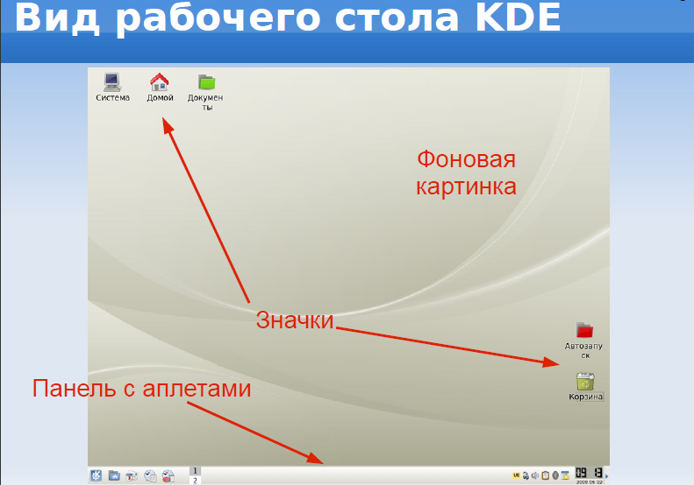

Рисунок 1 – Вид рабочего стола KDE.
Чтобы поменять картинку на рабочем столе (ее называют фоновым изображением) необходимо выполнить следующие действия: щелкнуть в пустое место (где нет значков) правой кнопкой мыши (вызов контекстного меню) и выбрать пункт с настройками рабочего стола, в открывшемся диалоговом окне в списке рядом с пунктом «Изображение» выбрать рисунок, нажать OK. Примечание: чтобы удобно просматривать изображения, достаточно щелкнуть в список, а затем прокручивать его с помощью стрелок на клавиатуре.
По умолчанию одинарный щелчок по любому значку в среде KDE запускает приложение. Так щелчок по значкам «Домой» (домашний каталог), «Документы», «Корзина» запускает программу Konqueror, которая позволяет увидеть содержимое этих каталогов. Следует отметить, что в домашнем каталоге пользователя всегда находится некая загадочная папка под названием Desktop. Это системный каталог рабочего стола и если отобразить его содержимое (щелкнуть по нему), то вы увидите перечень значков, находящихся на рабочем столе (десктопе) (рис.2).

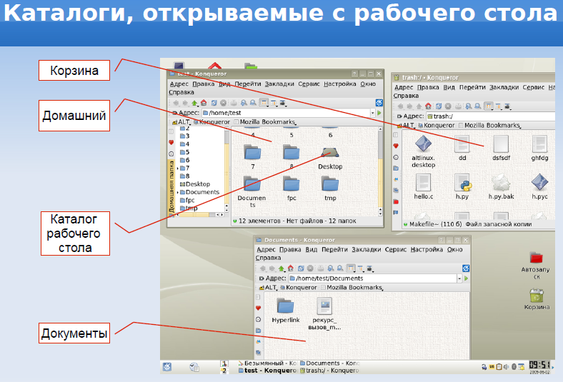
Рисунок 2 – Каталоги, открываемые с рабочего стола.

Самая сложно устроенная часть рабочего стола – панель внизу. Ее часто называют главной панелью. На ней расположено достаточно много элементов. Обычно в левом меню находится так называемое главное меню (меню KDE) (стилизованная буква K). Если щелкнуть по иконке «K», то раскроется список названий программ и разделов, в которые они объединены. Программы объединяются в разделы для удобства, т.к. иначе список занимал бы почти весь экран. Чтобы запустить требуемое приложение, необходимо выбрать раздел и в раскрывшемся подменю щелкнуть по названию программы.
Иконки различных приложений на главной панели служат для быстрого запуска программ (не тратится время на поиск программы в главном меню). Можно удалять, перемещать и добавлять значки программ. Для удаления и перемещения иконки используется контекстное меню (щелчок по иконке правой кнопкой мыши и выбор соответствующего пункта), добавление осуществляется через главное меню (аналогично).
Переключатель рабочих столов позволяет организовать более удобную работу пользователя, создавая дополнительное пространство. Например, можно работать в какой-либо программе на одном рабочем столе и, не сворачивая ее окна, манипулировать файлами и каталогами на другом столе.
Большую часть главной панели занимает панель задач. Если не запущено ни одного приложения и, следовательно, нет открытых окон, то панель задач пуста. Если есть открытые или свернутые окна, то они будут отображены на этой панели.
Много мелких значков в конце панели отражают список работающих в фоновом режиме программ (работают без вмешательства пользователя, обеспечивая различные возможности среды). Место, где они находятся называется системный лоток.
В конце панели принято располагать часы.
Главное меню, переключатель рабочих столов, панель задач, лоток, часы принято называть аплетами. На самом деле аплетов намного больше, чем обычно доступно с панели. Кроме того, любой аплет может быть благополучно удален с главной панели (через контекстное меню).
Чтобы добавить новый аплет на панель, необходимо в ее контекстом меню выбрать пункт добавления аплета и в появившемся окне выбрать желаемое приложение. Место вставки аплетов часто бывает не самым удачным. Перемещение аплетов происходит либо через контекстное меню, либо с помощью специальной метки (ребристая вертикальная линия) в начале панели (значка) аплета (рис. 3).
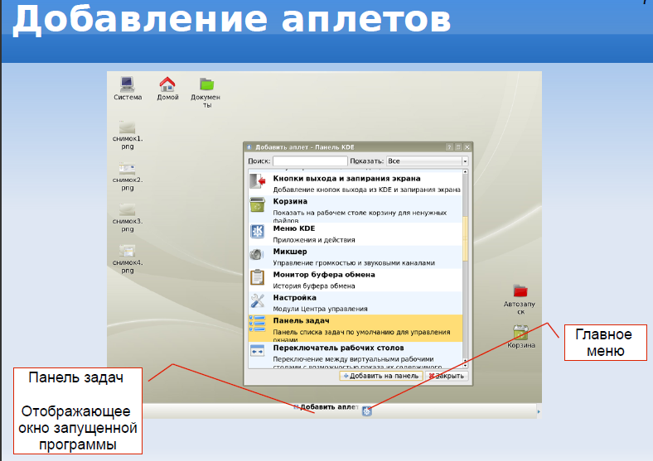
Рисунок 3 – Добавление аплетов.

KDE – это не просто рабочий стол, а полноценная рабочая среда. В состав KDE входит разнообразные приложения на многие случаи жизни. Также существуют широкие возможности по настройке этой среды через специальную программу «Центр управления KDE» (рис. 4).
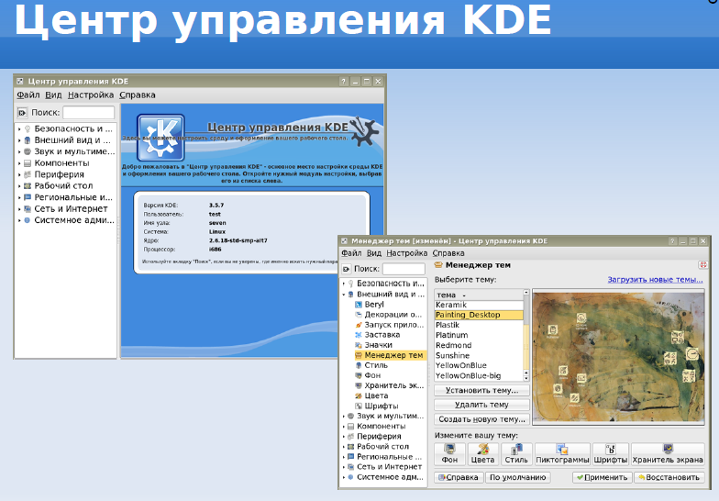
Рисунок 4 – Центр управления KDE.

Выводы по занятию.
1) Человек легче работать с компьютером, если взаимодействие с ним будет подобно тому, как человек взаимодействует с объектами в реальном (привычном для него) мире.
2) Большинство современных операционных систем включают в свой состав графические среды пользователя, предназначенные для более удобного использования компьютера человеком.
3) Наиболее распространенной графической средой для систем на базе ядра Linux является KDE.
4) KDE – это полноценная рабочая среда, включающая рабочий стол и достаточно большой набор программ. Кроме того, KDE – это очень гибкая среда, позволяющая пользователю настраивать интерфейсы по своему усмотрению.
5) Главная панель рабочего стола предназначена для быстрого доступа к программам, управления окнами и др.

Задания и вопросы к занятию.
- Какие значки расположены на вашем рабочем столе? Для чего они предназначены?
- Измените фон рабочего стола.
- Опишите главную панель и главное меню KDE.
- Добавьте иконку любой программы на главную панель.
- Добавьте любой аплет на панель.
- Откройте на одном рабочем столе два любых окна, а на другом – одно. В чем, на ваш взгляд, может заключаться удобство нескольких рабочих столов перед одним?
Можно предложить программу дополнительного образования «Лаборатория юного линуксоида».
В программе дополнительного образования «Лаборатория юного линуксоида» воспитанник на каждом цикле обучения длительностью в один учебный год получает законченный объем знаний определенного уровня по различным направлениям информационных технологий. В следующем цикле происходит углубление и расширение знаний по каждому из модулей. Каждый год обучения состоит из пяти блоков (модулей), которые можно условно назвать: «Системно-административный», «Текстово-публикационный», «Графика и моделирование», «Программирование» и «Дополнительный».
Цель программы – формирование системы знаний обучающихся об основных направлениях информационных технологий, способах обработки информации, изучение программирования, а также формирование навыков работы в современных программных средах.
Обучающие задачи программы:
1) сформировать представления о роли информационных технологий в современном обществе;
2) познакомить с возможностями компьютерных технологий в отношении обработки графической и текстовой информации;
3) обучить навыкам работы с современным программным обеспечением;
4) познакомить с различными парадигмами и языками программирования, инструментами для создания графического интерфейса пользователя.
Развивающие задачи программы:
1) развитие образного и логического мышления;
2) развитие творческого подхода к решению различных задач.
Воспитательные задачи программы:
1) воспитание самостоятельности;
2) формирование представления о мире как системе разнообразных взаимодействующих объектов;
3) воспитание культуры взаимодействия с другими людьми в условиях открытого информационного общества.

Ожидаемые результаты:
В конце первого года обучения воспитанник должен иметь представление об операционной системе как управляющей ресурсами компьютера программе и уметь работать в ней на уровне пользователя; владеть навыками работы в текстовом процессоре и графических редакторах; уметь подготовить компьютерную презентацию; иметь представление о программировании; уметь составлять простейшие программы в структурном стиле на языке программирования Logo, знать основные инструкции языка; иметь представление о компьютерной анимации.
В конце второго года обучения воспитанник должен уметь работать в текстовом режиме, знать файловую структуру операционной системы на базе ядра Linux; знать язык гипертекстовой разметки и язык CSS; владеть навыками обработки растровых изображений, создавать текстовые эффекты; уметь писать небольшие программы в структурном стиле на языках Python и Pascal, понимать алгоритмы решения различных задач, «читать» блок-схемы; владеть навыками создания сайта в сети Web.
В конце третьего года обучения воспитанник должен иметь навыки работы в многофункциональных текстовых редакторах Vim и Emacs; уметь пользоваться компьютерными технологиями при создании публикаций; иметь представление о моделировании, уметь создавать трехмерные модели и анимацию в программе Blender, владеть основами Blender Game Engine; знать основные принципы объектно-ориентированного программирования, уметь составлять проекты и писать небольшие программы в стиле ООП; иметь представление об инструментах создания графического интерфейса пользователя, уметь пользоваться библиотекой Tkinter и работать в среде Lazarus.
В конце четвертого года обучения воспитанник должен иметь представление о принципах работы операционных систем; уметь создавать публикации, в которых используются специальные символы; владеть навыками работы с электронными таблицами; иметь представление о реляционных базах данных и уметь их создавать; знать языки C и C++, реализовывать на них небольшие проекты; иметь представления о языках программирования, используемых в Web.

Учебно-тематический план программы дополнительного образования детей «Лаборатория юного линуксоида»:
Название модулей:
I – «Системно-административный»; II – «Текстово-публикационный»; III – «Графика и моделирование»; IV – «Программирование»; V – «Дополнительный».

Таблица 2

Первый год обучения
Модуль | № темы | Название темы | Всего часов | Теория | Практика
I | 1 | Знакомство с операционными системами семейства GNU/Linux | 4 | 3 | 1
I | 2 | Общие принципы работы в графических средах на примере KDE | 8 | 4 | 4
I | 3 | Разнообразие графических сред пользователя | 4 | 1 | 3
II | 4 | Обработка текстовой информации | 18 | 6 | 12
II | 5 | Создание компьютерных презентаций | 12 | 4 | 8
III | 6 | Компьютерная графика | 4 | 4 | 0
III | 7 | Создание растровой графики | 8 | 2 | 6
III | 8 | Создание векторной графики | 12 | 4 | 8
III | 9 | Введение в композицию и дизайн | 6 | 3 | 3
IV | 10 | Введение в программирование на языке Logo | 30 | 15 | 15
IV | 11 | Среда программирования Scratch | 20 | 6 | 14
V | 12 | Основы компьютерной 2D-анимации | 18 | 6 | 12
Итого: |  |  | 144 | 58 | 86

Таблица 3

Второй год обучения
Модуль | № темы | Название темы | Всего часов | Теория | Практика
I | 1 | Файловая система, типы файлов, права доступа в GNU/Linux | 6 | 6 | 0
I | 2 | Основы работы в командной оболочке Bash | 12 | 6 | 6
I | 3 | Распространенные утилиты Unix-подобных систем | 6 | 2 | 4
II | 4 | Знакомство с языками гипертекстовой разметки HTML 4 и HTML 5 | 20 | 10 | 10
II | 5 | CSS – язык описания внешнего вида html-документов | 20 | 6 | 14
III | 6 | Обработка изображений при помощи GIMP | 18 | 6 | 12
III | 7 | Текстовые эффекты | 6 | 2 | 4
IV | 8 | Парадигма структурного программирования | 6 | 6 | 0
IV | 9 | Язык программирования Python | 30 | 14 | 16
IV | 10 | Язык программирования Pascal | 20 | 8 | 12
IV | 11 | Алгоритмы решения задач | 24 | 8 | 16
V | 12 | Создание сайта на Drupal | 36 | 10 | 26
Итого: |  |  | 216 | 92 | 124

Таблица 4

Третий год обучения
Модуль | № темы | Название темы | Всего часов | Теория | Практика
I | 1 | Режимный текстовый редактор Vim | 10 | 4 | 6
I | 2 | Многофункциональный редактор Emacs | 14 | 4 | 10
II | 3 | Основы верстки публикаций | 12 | 6 | 6
II | 4 | Практика создания публикаций | 20 | 6 | 12
III | 5 | 3D-моделирование в Blender | 30 | 12 | 18
III | 6 | Основы Blender Game Engine | 20 | 6 | 14
IV | 7 | Принципы объектно-ориентированного программирования (ООП) | 6 | 6 | 0
IV | 8 | Реализация парадигмы ООП в языке Python | 30 | 12 | 18
IV | 9 | ООП на Pascal | 14 | 6 | 4
V | 10 | Обзор инструментов для создания графического интерфейса пользователя | 4 | 4 | 0
V | 11 | Программирование GUI с помощью Tkinter | 26 | 10 | 16
V | 12 | Разработка приложений в Lazarus | 30 | 6 | 24
Итого: |  |  | 216 | 82 | 132

Таблица 5

Четвертый год обучения
Модуль | № темы | Название темы | Всего часов | Теория | Практика
I | 1 | Основы операционных систем | 24 | 16 | 8
II | 2 | Знакомство с языком TeX | 4 | 2 | 2
II | 3 | Основы работы с издательской системой LaTeX | 20 | 8 | 12
III | 4 | Электронные таблицы | 12 | 6 | 6
III | 5 | Теория реляционных баз данных | 6 | 6 | 0
III | 6 | Системы управления базами данных | 18 | 8 | 10
IV | 7 | Особенности языка программирования C | 32 | 16 | 16
IV | 8 | Объектно-ориентированное программирование на C++ | 32 | 16 | 16
IV | 9 | Программирование с использованием библиотеки QT | 36 | 6 | 30
V | 10 | Знакомство с языком сценарием JavaScript | 16 | 6 | 10
V | 11 | Язык программирования PHP | 16 | 6 | 10
Итого: |  |  | 216 | 96 | 120

